Пермский национальный исследовательский политехнический университет

Кафедра информационные технологии и автоматизированные системы

Лабораторная работа

**Задача о восьми ферзях**

|  |  |
| --- | --- |
|  | Выполнил:  студент группы: ИВТ-24-2б  Шитенков Дмитрий Олегович  Проверил:  доцент кафедры ИТАС  О.А. Полякова |

Пермь 2024

**Постановка задачи**

Расставить на стандартной 64-клеточной шахматной доске 8 ферзей так, чтобы ни один из них не находился под боем другого.

**Анализ задачи**

1. Первый ферзь размещается в первой клетке первой строки шахматной доски. Его горизонтальная координата сохраняется в массиве для дальнейшего отслеживания позиций других ферзей.
2. Для каждой последующей строки выполняется проверка всех возможных положений ферзя таким образом, чтобы он не находился под ударом ранее установленных ферзей. Это включает проверку на отсутствие совпадений по вертикали и диагоналям.
3. В случае, когда в текущей строке невозможно найти подходящее положение для ферзя, происходит возврат к предыдущему шагу. Положение предыдущего ферзя изменяется.
4. Как только удается разместить восьмого, найдено одно из возможных решений задачи. Решение выводится на экран.
5. После нахождения одного решения процесс продолжается с целью обнаружения всех возможных вариантов расстановки ферзей. Поиск начинается с последней позиции, где было найдено предыдущее решение.

**Визуализация**

1. Установка первого ферзя: 2. Установка второго ферзя, учитывая клетки боя:

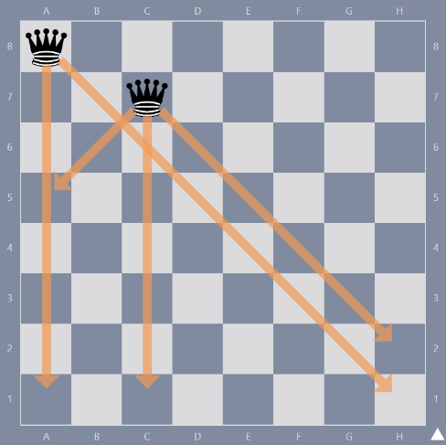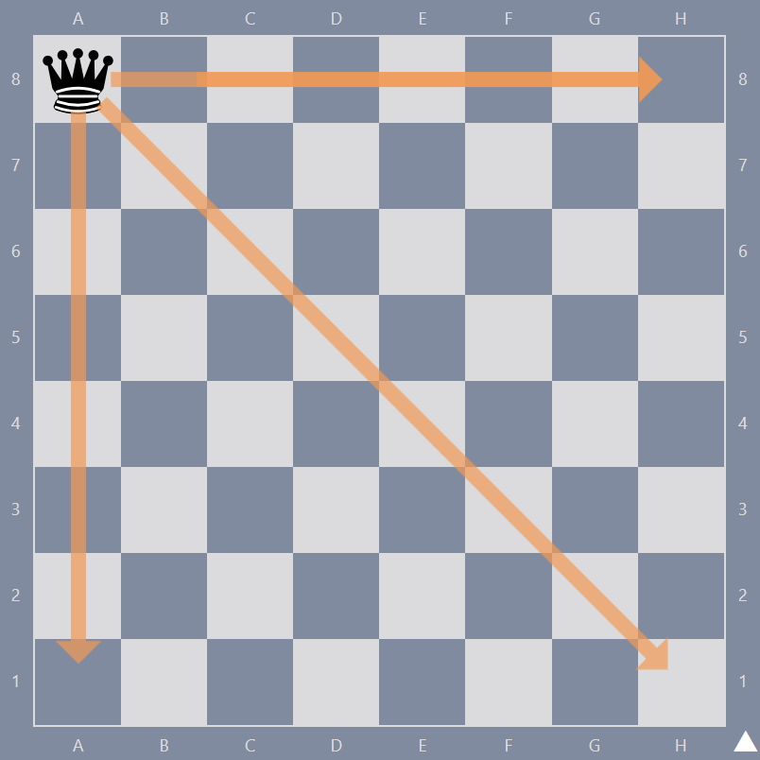

3. Установка третьего ферзя по правилам: 4. Установка четвертого ферзя:

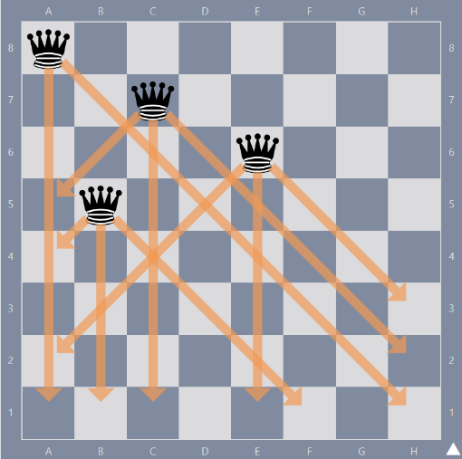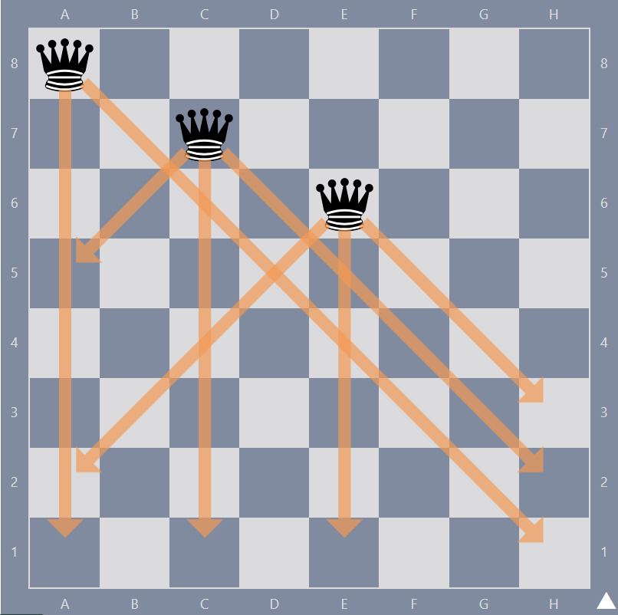

5. Для шестого ферзя не осталось клеток: 6. Изменение положения пятого ферзя не помогло:

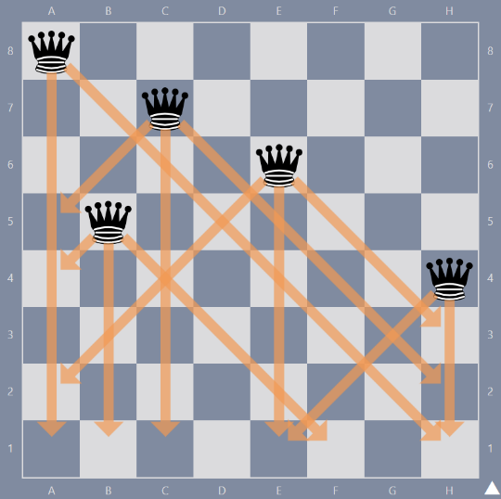 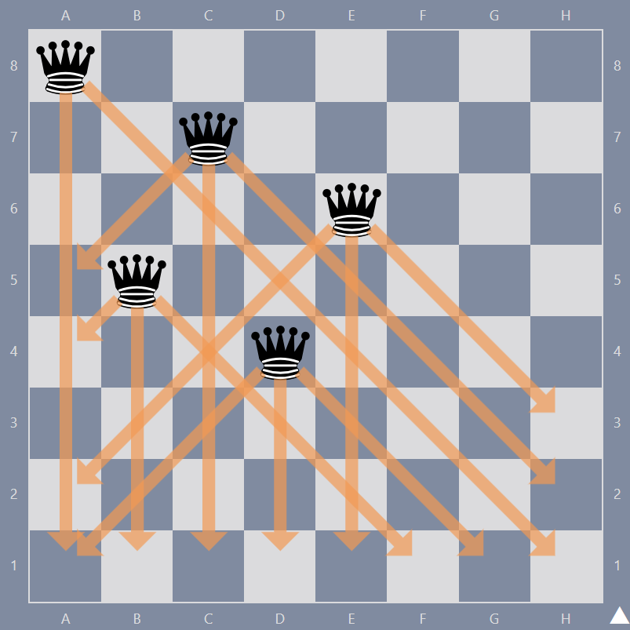

7. Изменение положения четвертого ферзя:

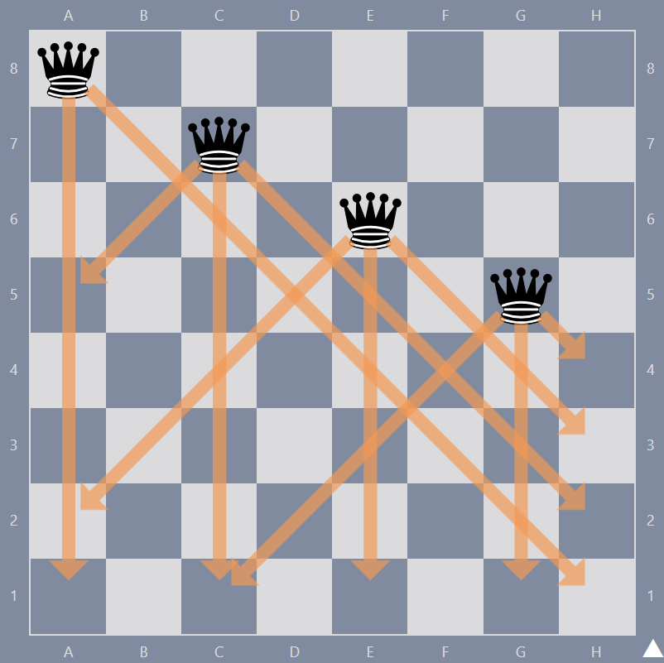

8. После всех обходов приходим к решению:

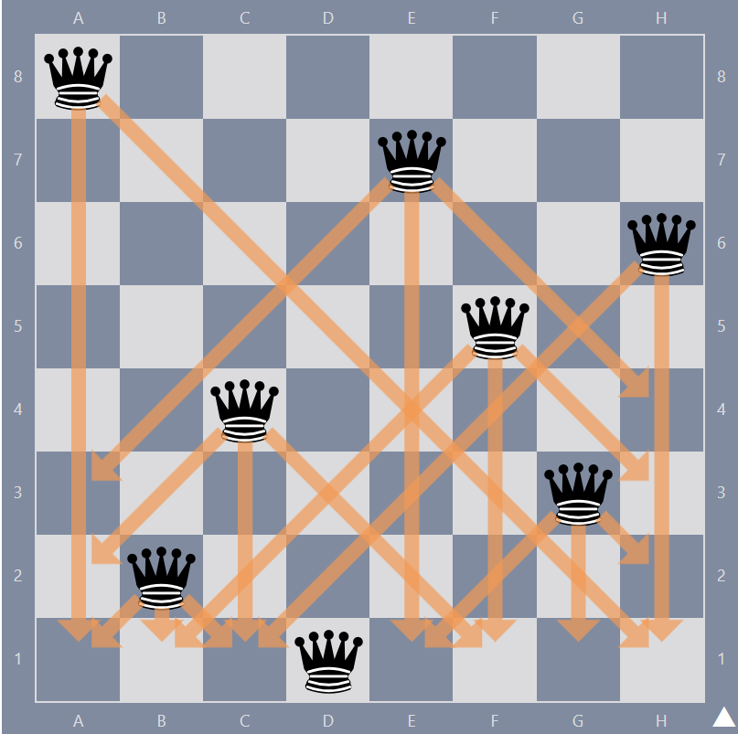

**Блок-схема**

Функция для печатания решения:

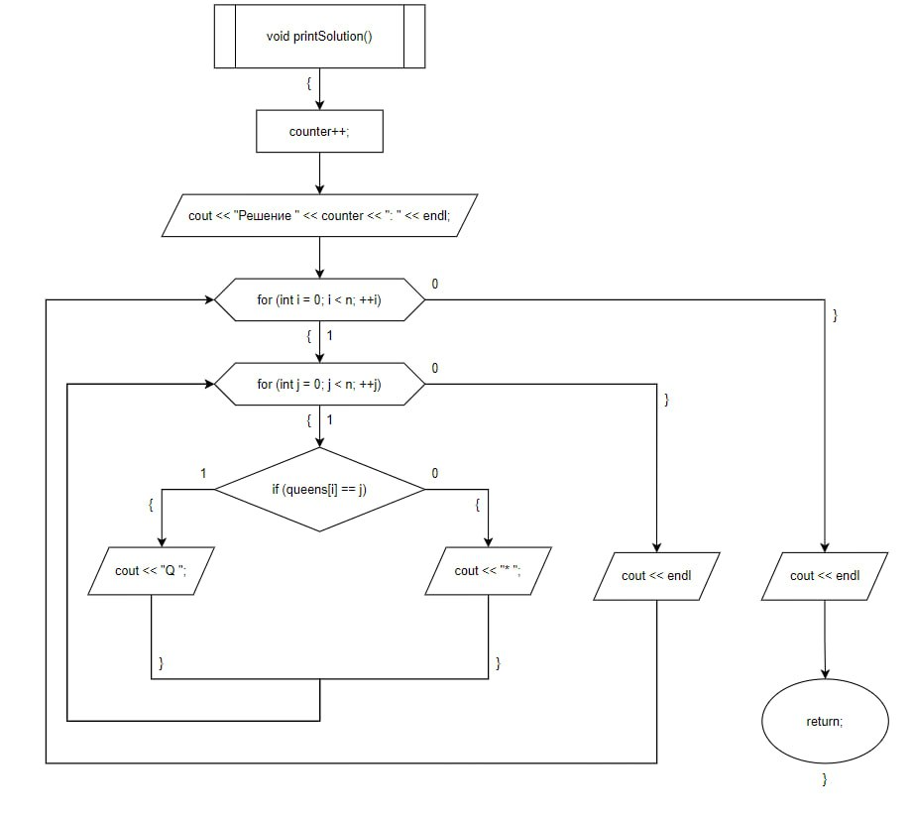

Функция для проверки клетки:

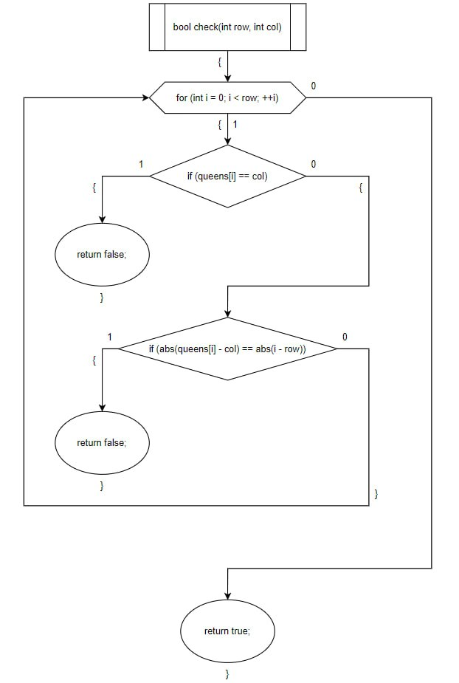

Функция для поиска решений:

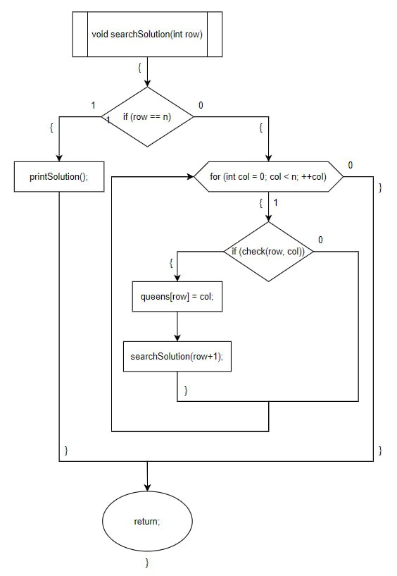

Главный блок программы:

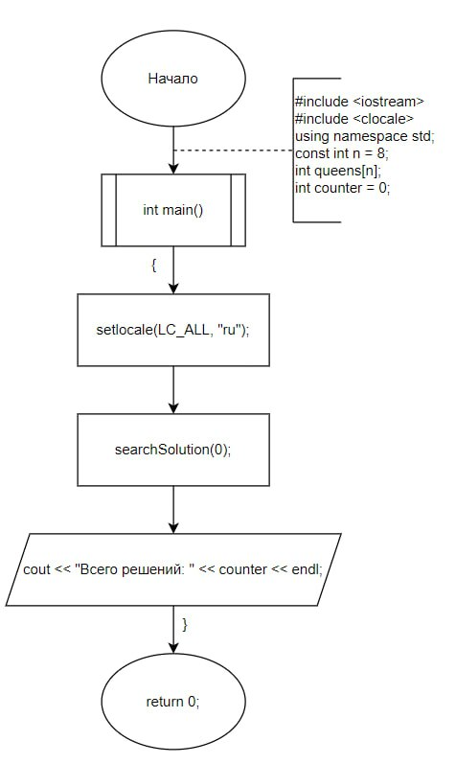

**Код**

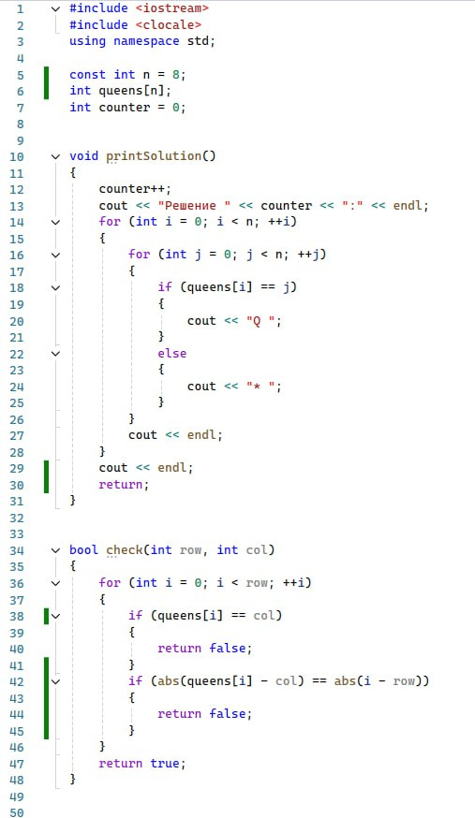

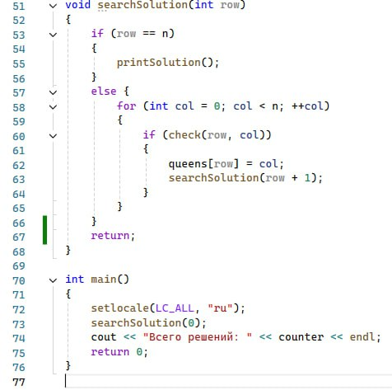

**Результат**

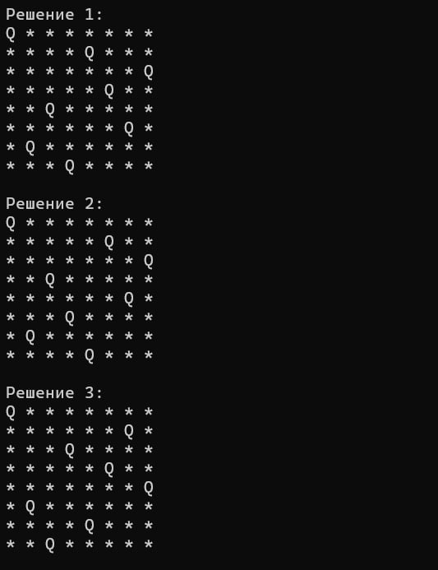

Всего найдено 92 решения.

GitHub: <https://github.com/Cerinij>